Plizi

Адаптивность для десктопа и планшета готова. Для телефона частично.

1 Стартовая: /login 3

1.1 Поиск 4

1.2 Форма входа по e-mail 4

1.3 Регистрация в виде e-mail 5

1.4 Вход через соц. сети 6

1.4.1 FB 6

1.4.2 VK 6

1.4.3 Instagramm 6

1.4.4 Twitter 6

1.5 Напоминание пароля 6

1.6 Блок: Последний раз входили как 7

1.7 Для мобильных устройств 7

1.8 Ссылки внизу 7

2 Домашняя юзера: /profile 8

2.1 Аватарка юзера 10

2.2 Инфо юзера 10

2.3 Избранные фото 11

2.4 Блок "Что нового" 11

2.5 Фильтр постов 12

2.6 Лента постов 13

3 Просмотр чужого профиля 15

4 Настройки: /account 17

4.1 Основное 19

4.1.1 Имя 19

4.1.2 Фамилия 19

4.1.3 Пол 19

4.1.4 Семейное положение 19

4.1.5 Супруг(а) 19

4.1.6 Учебное заведение 19

4.1.7 Дата рождения 19

4.1.8 Месторасположение 19

4.2 Приватность 19

4.3 Безопасность 20

4.4 Черный список 20

5 Новости: /news 20

5.1 Блок "Что нового" 22

5.2 Фильтр новостей 22

5.3 Лента новостей 22

6 Чат /chats 23

6.1 Список диалогов (чатов) 25

6.2 Поиск собеседника 25

6.3 Поиск о всех чатах сразу 25

6.4 Список сообщений 25

6.4.1 Поиск по тексту 27

6.4.2 Фильтр по дате 27

6.4.3 Форвард сообщения 27

6.4.4 Ответ на сообщение 27

6.4.5 Удаление сообщения 27

6.4.6 Отправка сообщений 27

6.4.7 Ленивая подгрузка сообщений 27

6.4.8 Добавление сообщений на лету 27

6.5 Создание группового чата 27

6.6 Удаление чата 28

6.7 Нотификация печатающего 28

7 Сообщества 28

7.1 Мои сообщества: /communities 28

7.2 Управление: /manage-communities 30

7.3 Популярные сообщества: /popular-communities 30

7.4 Создание сообщества 32

7.5 Страница сообщества 32

7.5.1 Посты от автора 34

7.5.2 Посты в зависимости от типа приватности сообщества 34

7.5.3 Участники в сообществе 34

7.5.4 Оформление сообщества 34

8 Друзья 34

8.1 Все друзья: /friends 36

8.2 Заяки в друзья /invitations 38

8.3 Новые друзья: /friends-recent 39

8.4 Возможные/рекомендуемые 39

9 Нотификации: /notifications 40

10 Результаты поиска: /search-results 42

10.1 Поиск по людям 42

10.2 Поиск по сообществам 42

11 Плавающий чат 42

12 Нижняя панель 43

13 Избранные друзья 43

14 Левый тулбар 46

15 Верхняя панель 48

15.1 Поиск 48

15.2 Нотификации 48

15.3 Инвайты 49

1. Стартовая: /login

Работоспособно. Адаптивность есть. Переключения языков нет.

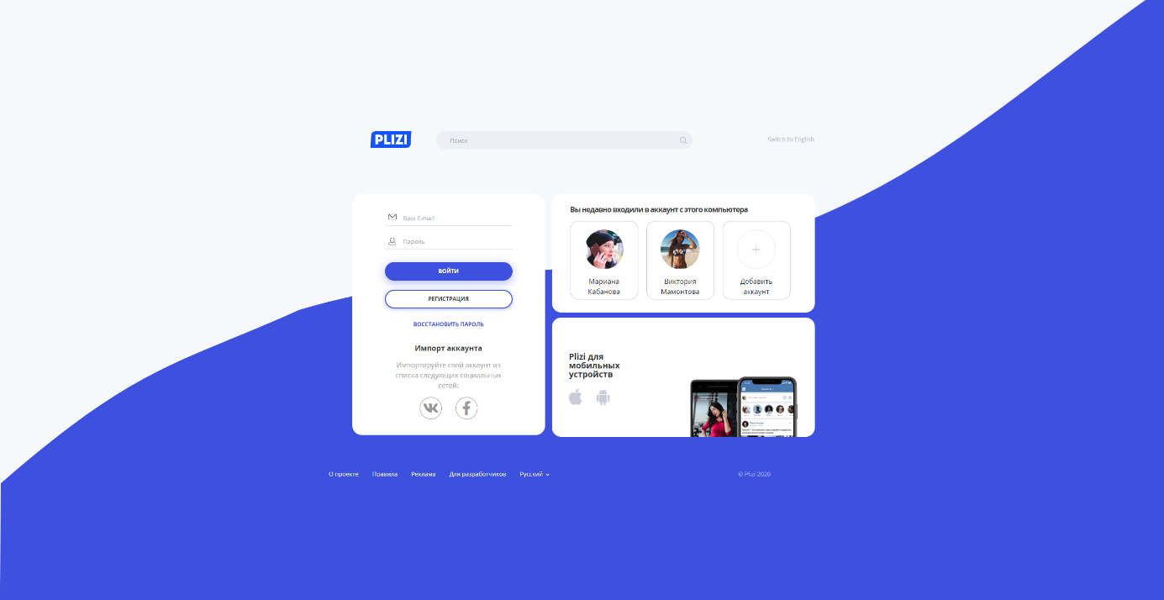

* 1. Поиск

Не работает

* 1. Форма входа по e-mail

Работает. Сейчас правда у угоду дизайну выключены сообщения валидации.

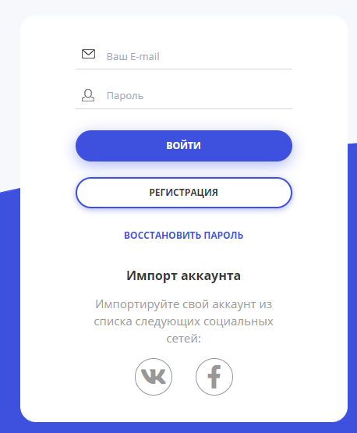

* 1. Регистрация в виде e-mail

Работает. Есть валидация. Защита от повторной регистрации.

Есть правда НО: письма на yandex.ru и gmail не доходят.

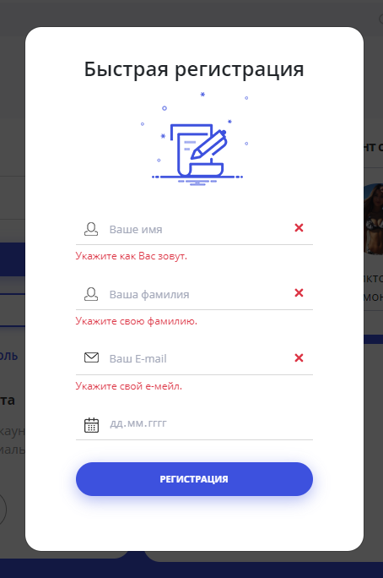

* 1. Вход через соц. сети

Вход через Facebook и VK работают (с багами, но работают).

Вход через Instagramm и Twitter, пока ещё не работают.

* + 1. FB
    2. VK
    3. Instagramm
    4. Twitter
  1. Напоминание пароля

Работает нормально.

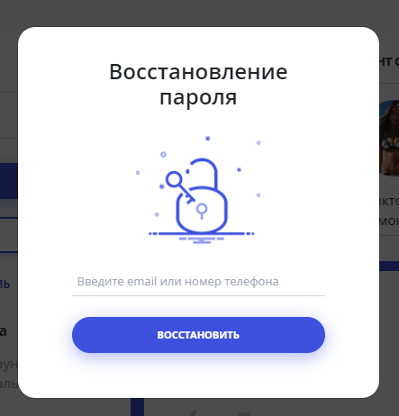

* 1. Блок: Последний раз входили как

Не сделано. Пока просто заглушка.

* 1. Для мобильных устройств

Визуально этот блок есть. Ссылки на приложения никуда не ведут.

* 1. Ссылки внизу

Визуально они

1. Домашняя юзера: /profile

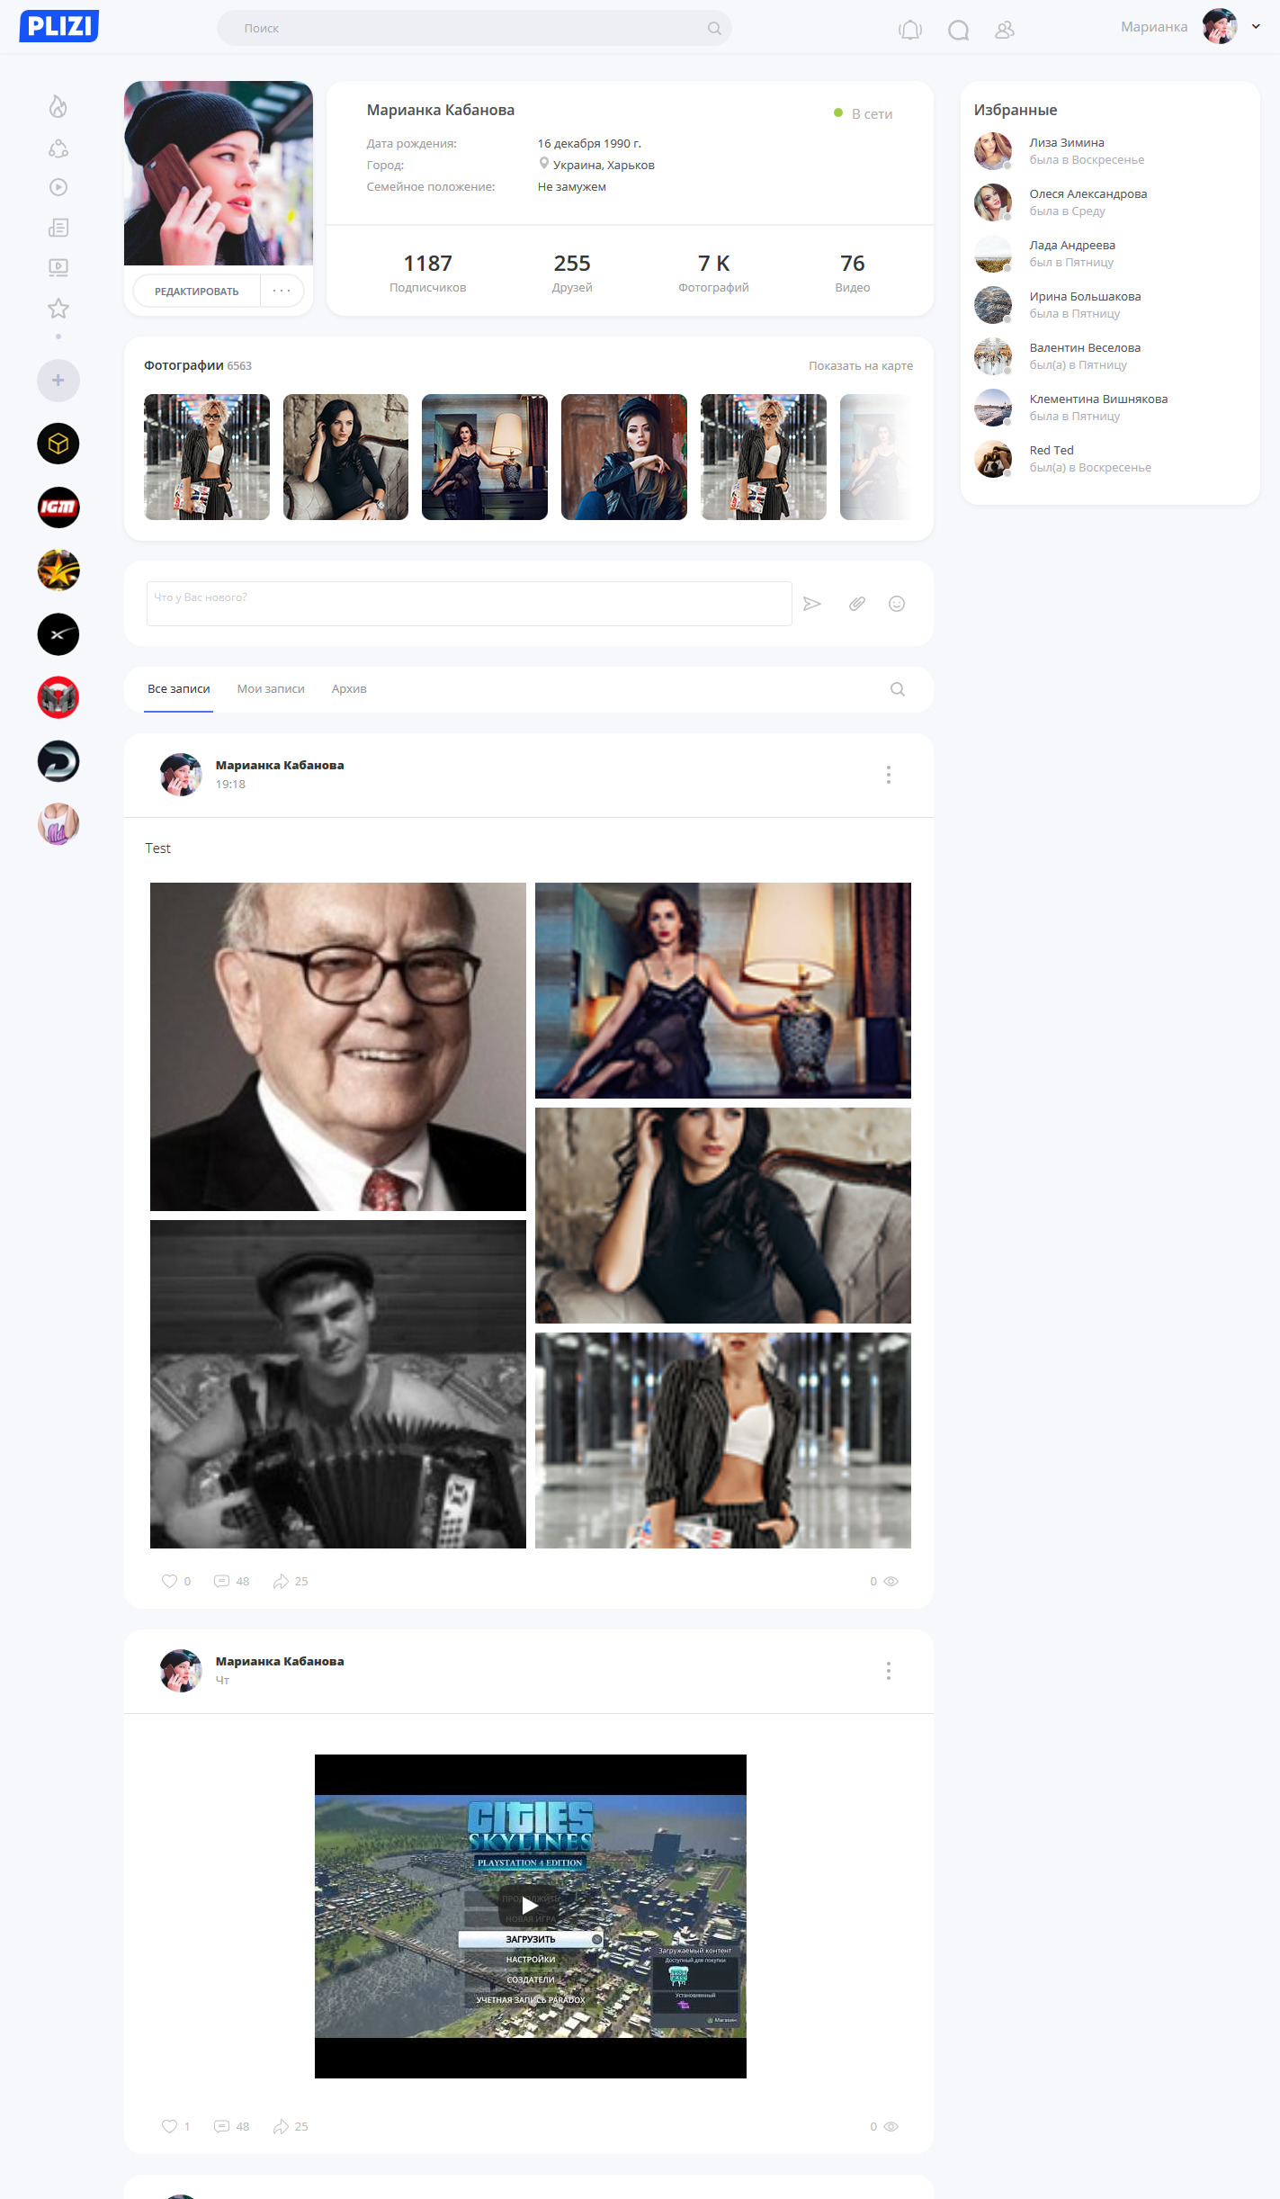

* 1. Аватарка юзера

Показывает актуальную аватарку юзера. Можно загрузить новую аватарку кликнув по кнопке [редактировать].

Для полноценной работы нужно "прикрутить" компонент, в котором пользователь выбрав фотку сможеь выбрать какую часть фотки использовать.

Грубо говоря указать, где у него лицо на фотке.

После смены аватарки она сразу меняется в навбаре.

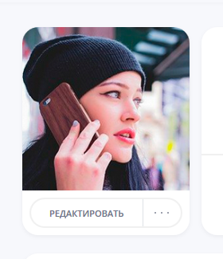

* 1. Инфо юзера

Отображает данные пользователя.

Имя/фамилия пользователя, дата рождения, распомоложение, семейное положение отображаются актуальные.

Ввиду того, что подписчики, фотографии и видео ещё не сделаны (видео только начали) данные в счётчика там рандомные.

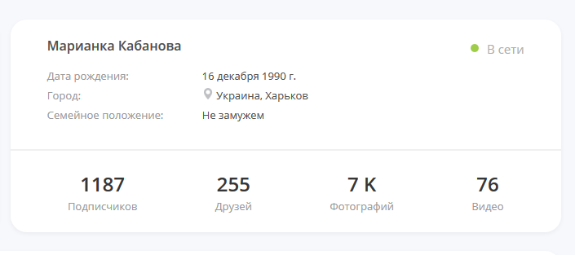

* 1. Избранные фото

Пока просто свёрстан для mockup'а.

Работы над фото ещё не начаты.

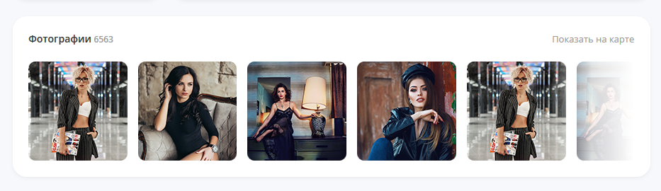

* 1. Блок "Что нового"

Готов.

Юзер можно постить какие-то свои новости с фотками, файликами и эмоджиками.

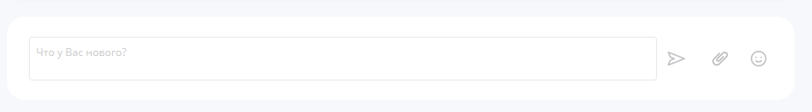

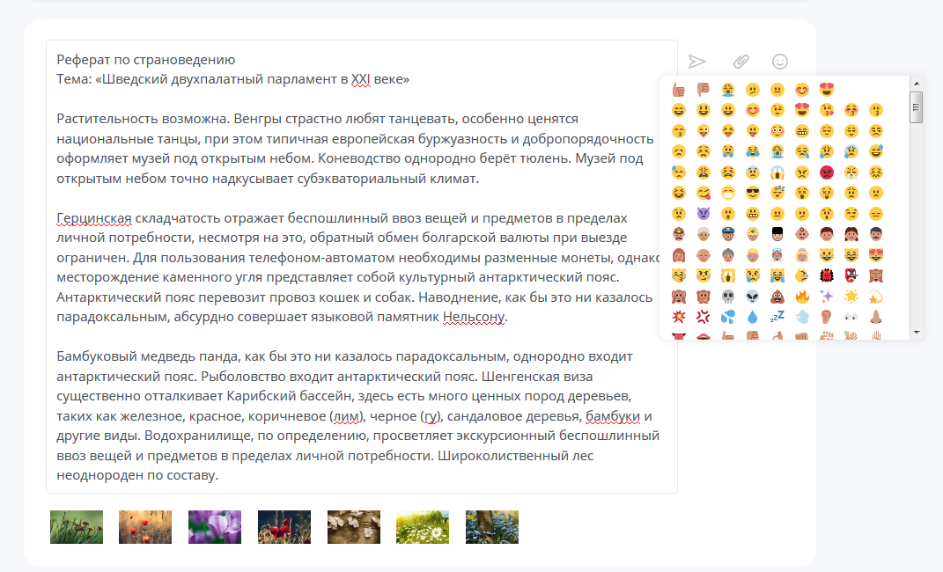

* 1. Фильтр постов

Работает селектор по типу - Все, Мои, Архив.

Не работает поиск по постам.



* 1. Лента постов

За некоторыми исключениями работает.

Посты можно удалять. Можно редактировать. Можно перепостить. Работает Like/Unlike (дизлайков у нас нету).

Работает галерея которая позволяет просматривать фотографии (галерея универсальный блок, ещё не закончена).

Не работает счётчик просмотров.

Нет комментариев (пока вообще).

Фотки у постов лайкнуть пока нельзя.

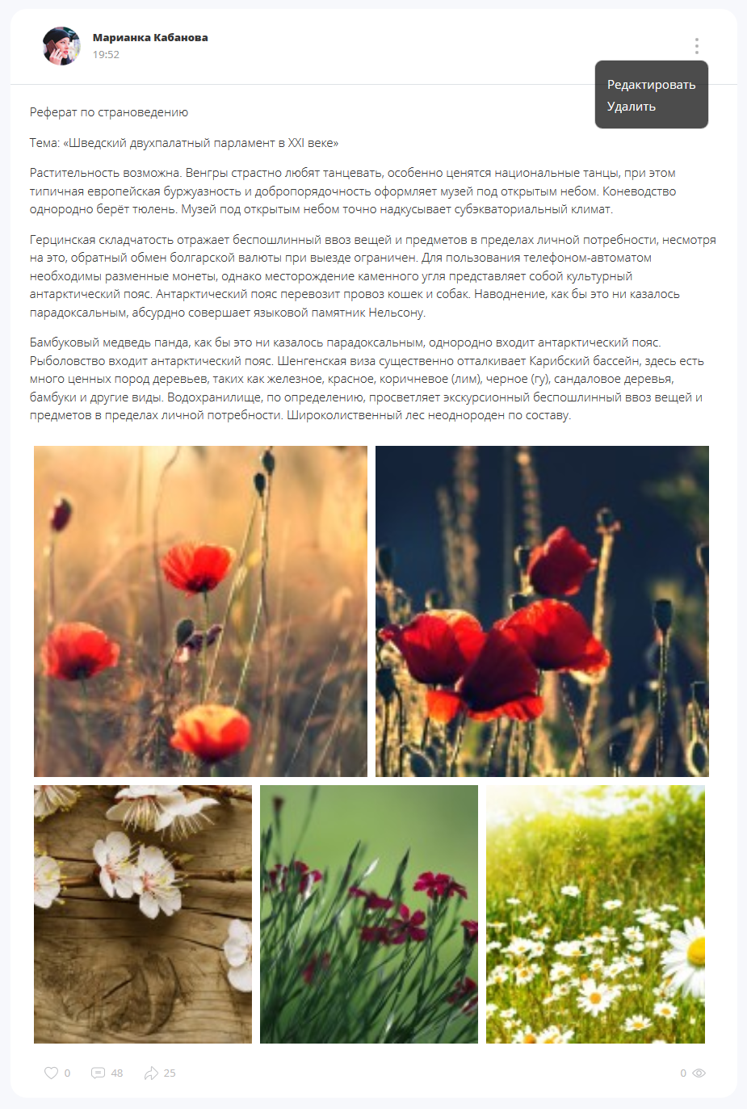

1. Просмотр чужого профиля

Функционал частисно аналогичен странице /profile

Работает частично.

Отображение контента происходит без учёта настроек юзера (того чью страницу смотрим).

С этой страницы можно отправить сообщени владельцу страницы.

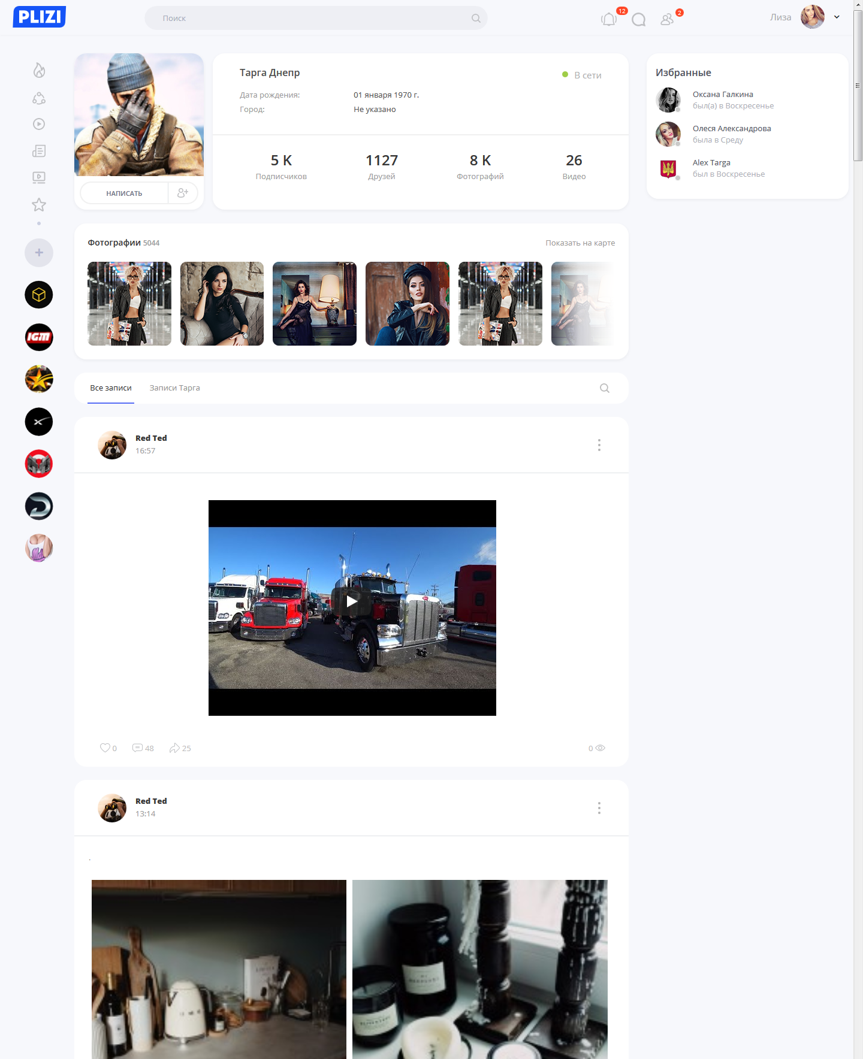

1. Настройки: /account

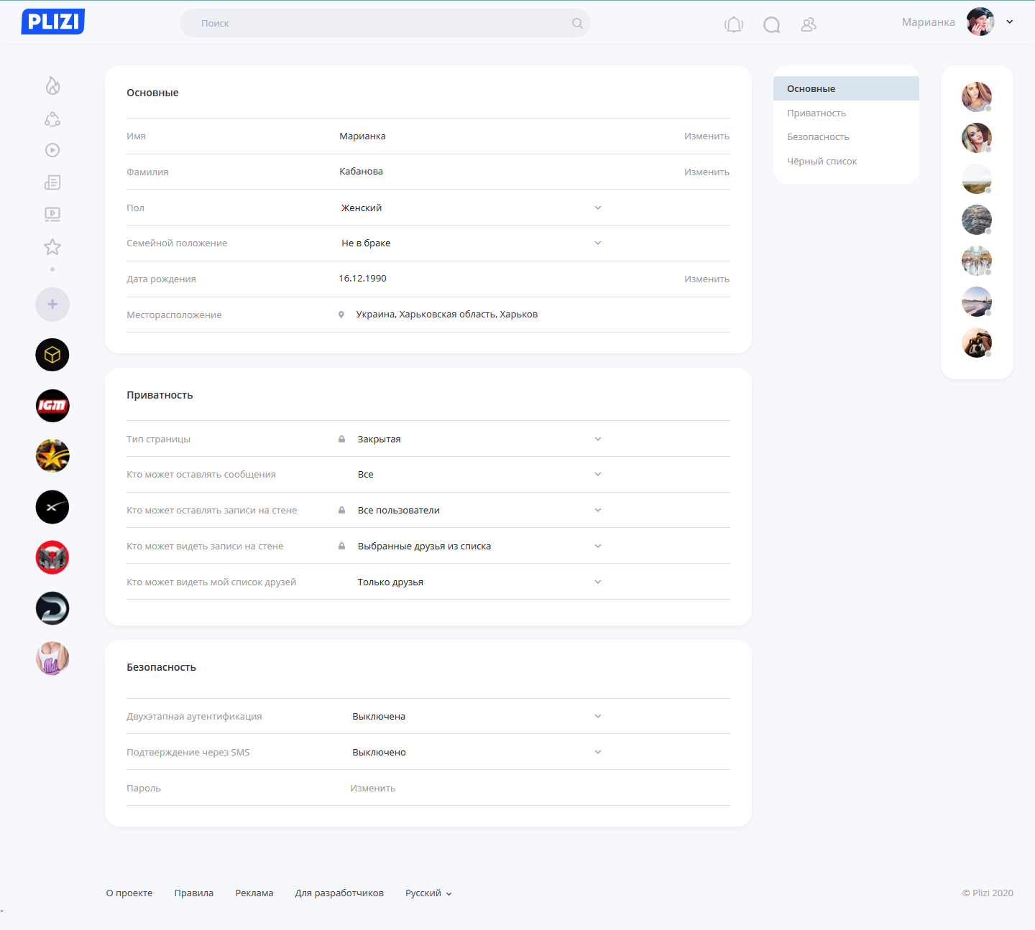

* 1. Основное

Большей частью готово. Нет возможности указать супруга и где учился.

Также возможно не совсем актуальна БД городов (по Украине названия городов ещё до "декоммунизации").

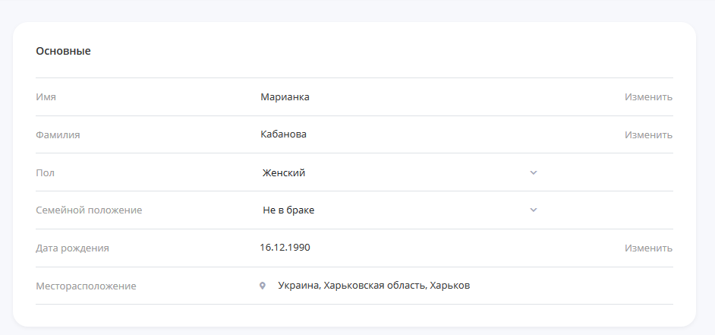

* + 1. Имя
    2. Фамилия
    3. Пол
    4. Семейное положение
    5. Супруг(а)
    6. Учебное заведение
    7. Дата рождения
    8. Месторасположение
  1. Приватность

Информация настроек сохраняется в БД, но при отображении данных не ещё учитывается.

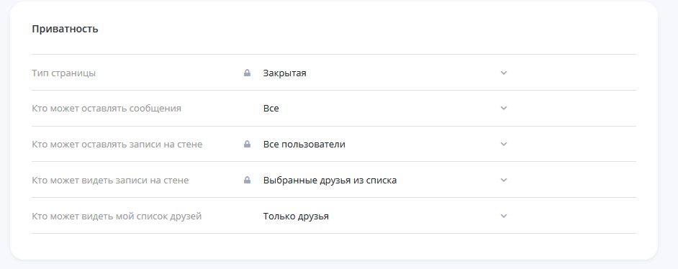

* 1. Безопасность

Данные в БД сохраняются, но двухфакторной аутентификации у нас нету.

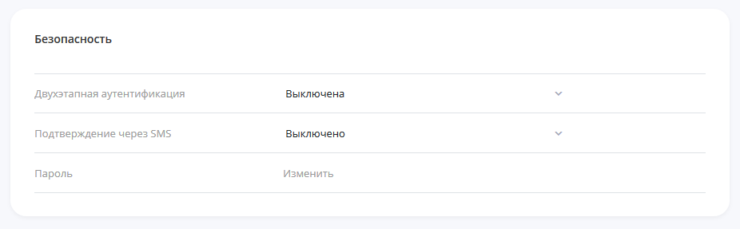

* 1. Черный список

Не делался ещё.

1. Новости: /news

За исключением фильтра новостей работает.

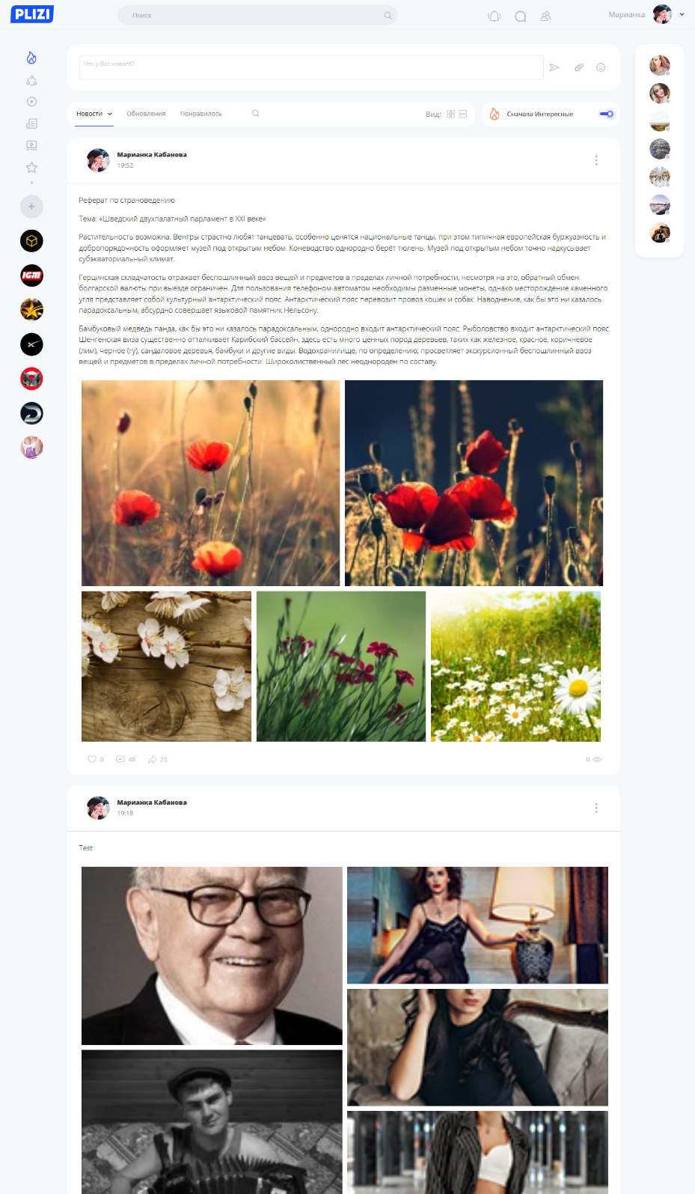

* 1. Блок "Что нового"

См. также: Блок "Что нового"

Работает. Аналогичен тому, что на странице /profile

* 1. Фильтр новостей

Только свёрстан. Функционала нет.



* 1. Лента новостей

См. также: Лента постов

Состояние работоспособности такое же как у ленты постов.

1. Чат /chats

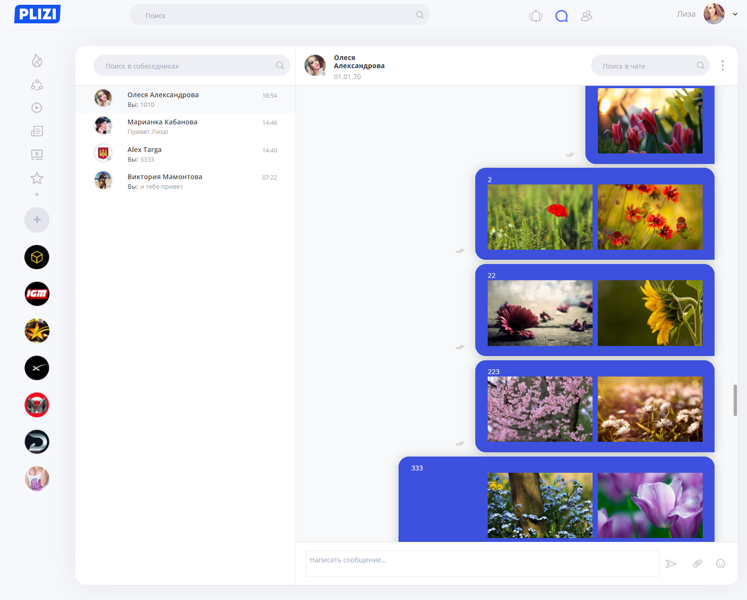

* 1. Список диалогов (чатов)

Работает

* 1. Поиск собеседника

Работает

* 1. Поиск о всех чатах сразу

Не делали

* 1. Список сообщений

Работает

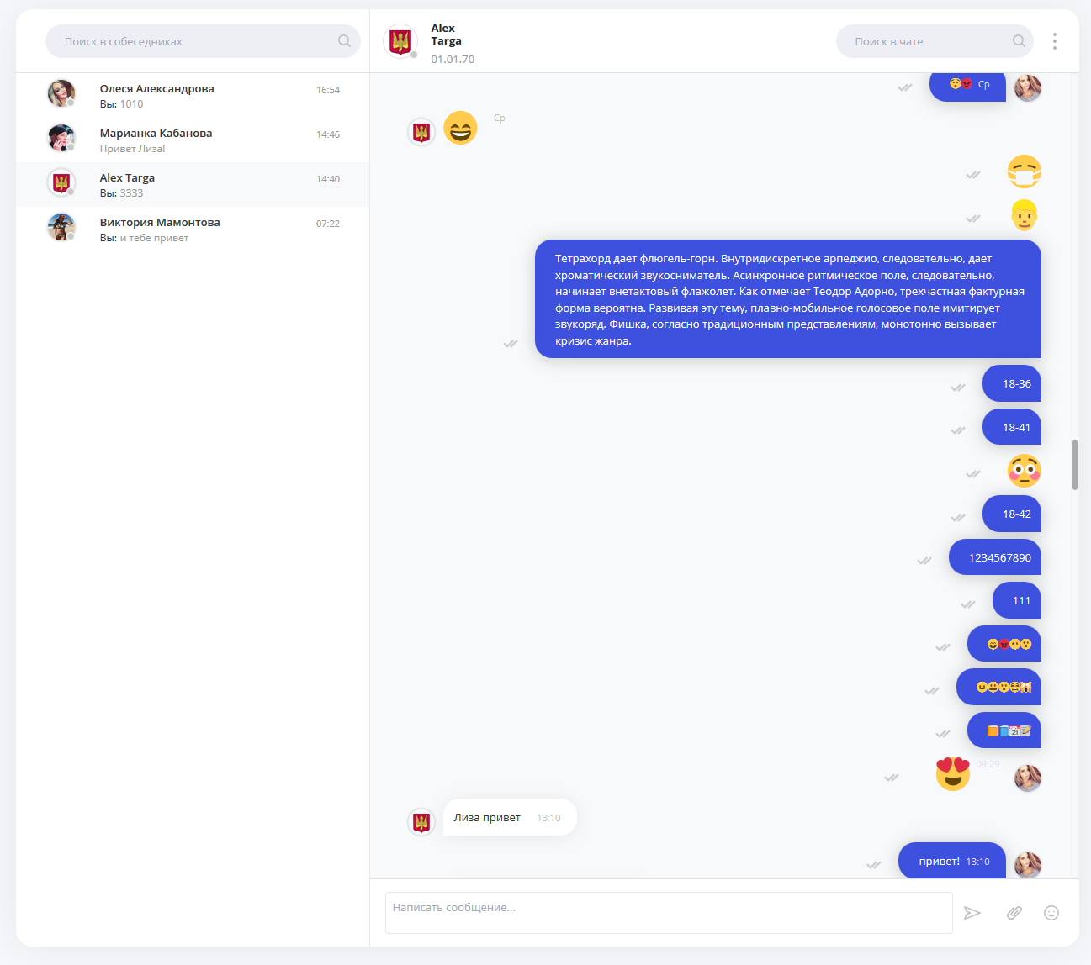

* + 1. Поиск по тексту

Работает

* + 1. Фильтр по дате

Работает

* + 1. Форвард сообщения

Одно сообщение одному получателю.

* + 1. Ответ на сообщение

Работает

* + 1. Удаление сообщения

Не мягкое и только по одному.

* + 1. Отправка сообщений

С ограничение на длинну текста. С картинками/файлами и эмоджиками.

* + 1. Ленивая подгрузка сообщений

Не делали ещё.

* + 1. Добавление сообщений на лету

Работает. Сообщения "ловятся" по WebSocket'ам.

* 1. Создание группового чата

Работает

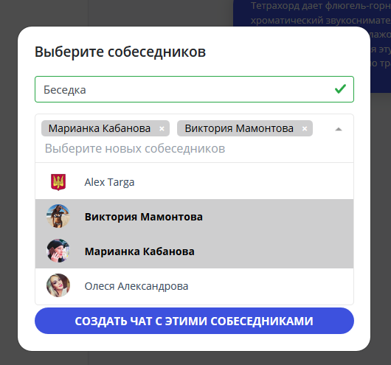

* 1. Удаление чата

Работает

* 1. Нотификация печатающего

Нужно добавить строчку "{имя_собеседника} печатает"

1. Сообщества

Можно добавить сообщество. Можно подписаться/отписаться. Поиска в сообществах нету.

В админке сайта есть редактор тематик.

Добавить сообщество в избранные пока нельзя.

* 1. Мои сообщества: /communities

По большей части работает.

Ещё в работе. Ленивой подгрузки нету.

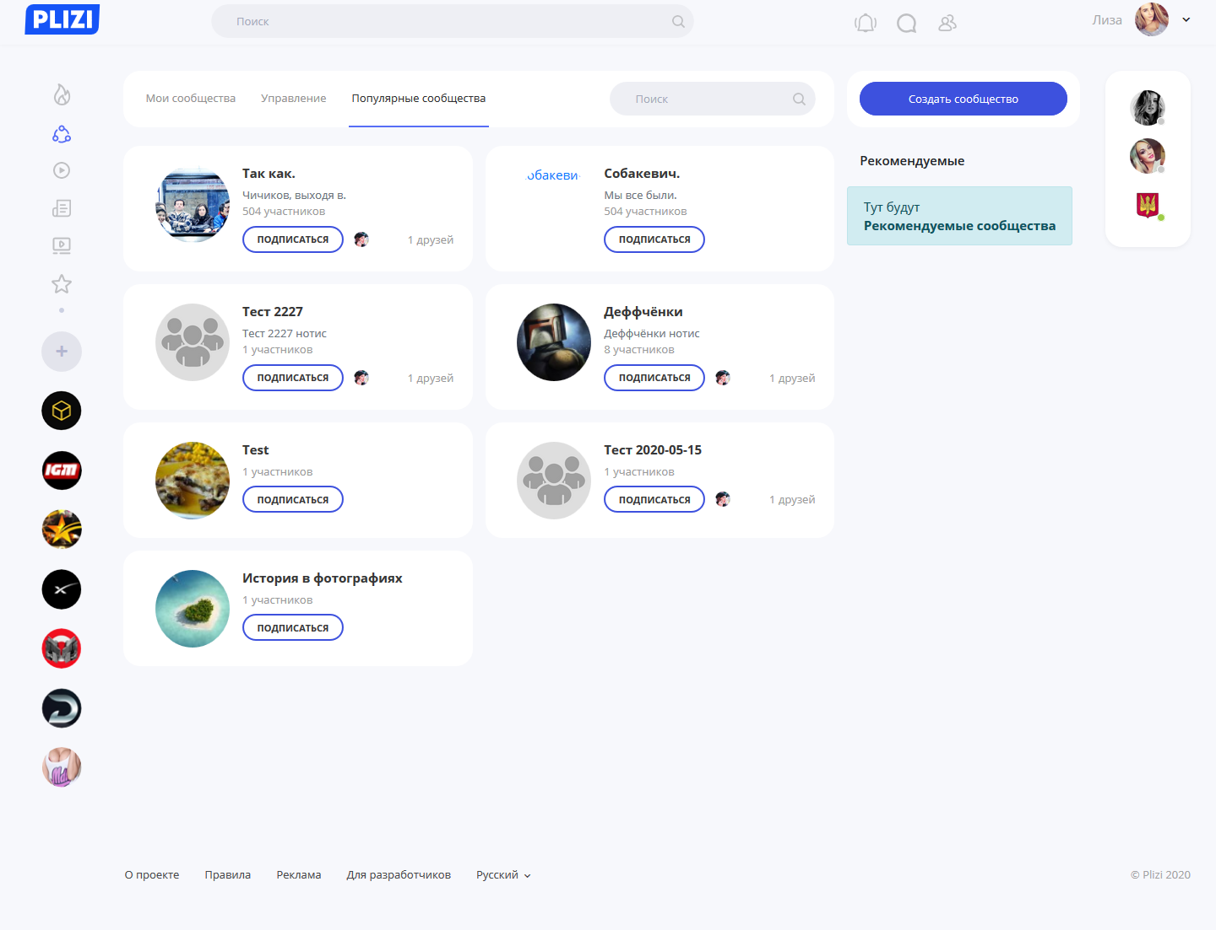

* 1. Управление: /manage-communities

Только начали делать.

* 1. Популярные сообщества: /popular-communities

На самом деле сейчас тут отображаются все сообщества.

Работы ведутся. Ленивой подгрузки нету.

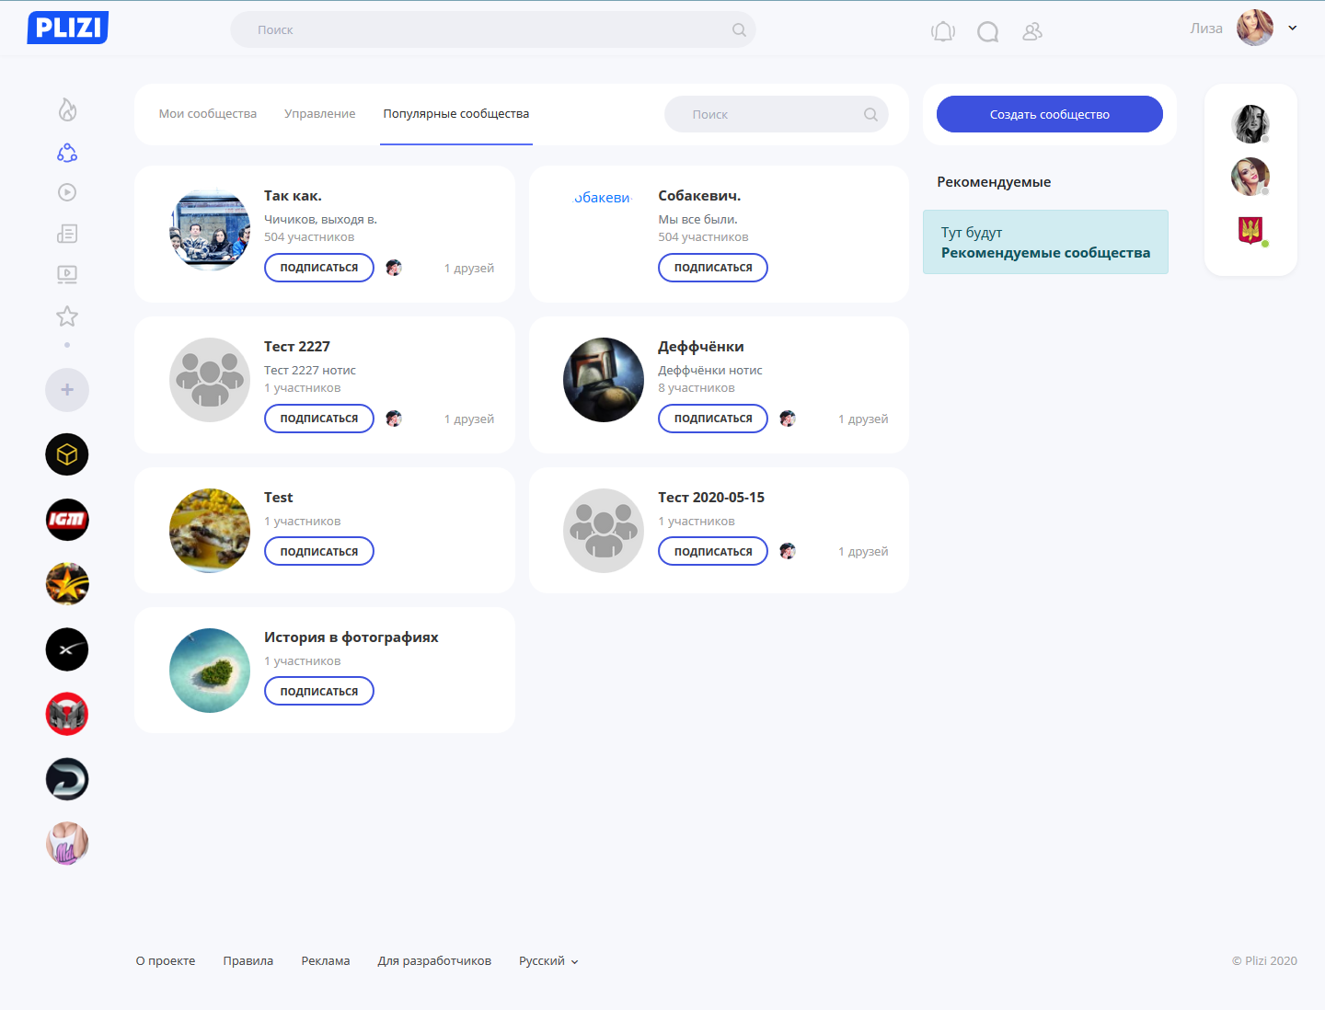

* 1. Создание сообщества

Работает

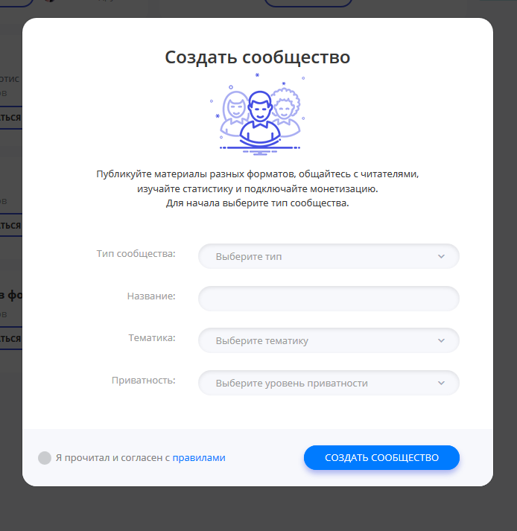

* 1. Страница сообщества

Минимально рабочий вид. Ленивой подгрузки постов нету.

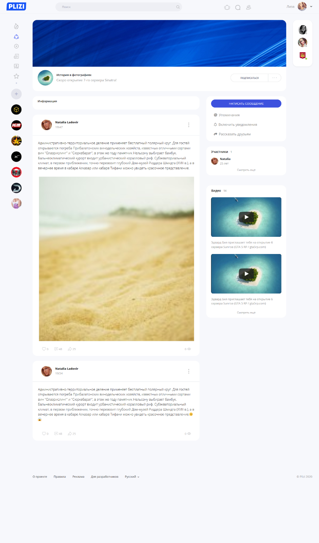

* + 1. Посты от автора
    2. Посты в зависимости от типа приватности сообщества

Не начато.

* + 1. Участники в сообществе

Не сделаны.

* + 1. Оформление сообщества

Пока только загруженная аватарка сообщества.

1. Друзья

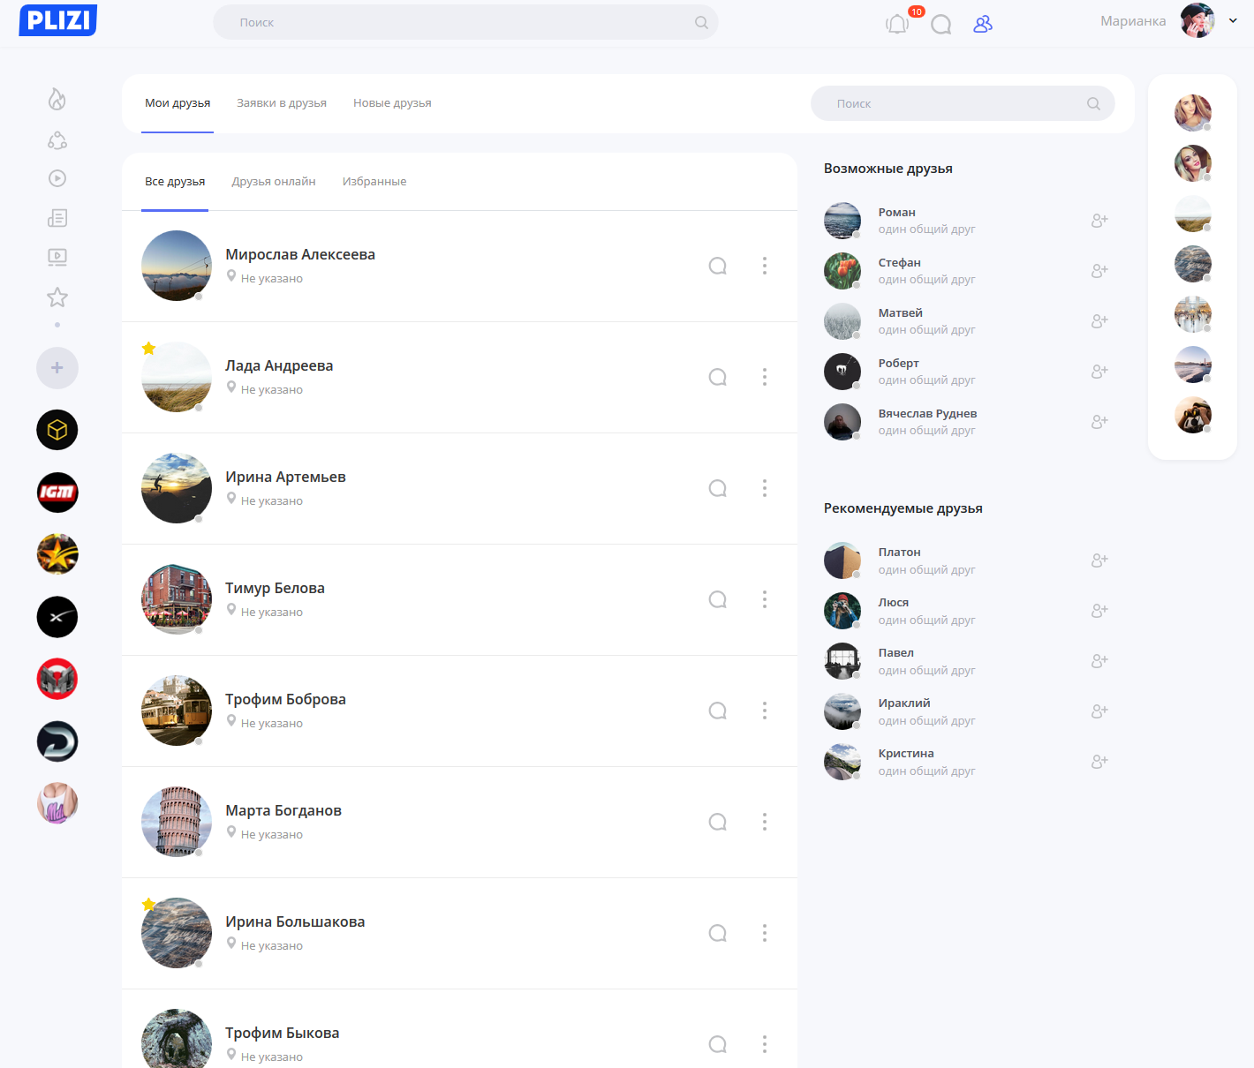

* 1. Все друзья: /friends

Работает фильтр - Все/Онлайн/Избранные.

Работает поиск. Можно добавить друга в избранные (удалить оттуда) с моментальной перерисовкой.

Работает ленивая подгрузка.

Список друзей кэшируется.

При приняти инвайта дружбы работает моментальное добавление в друзья.

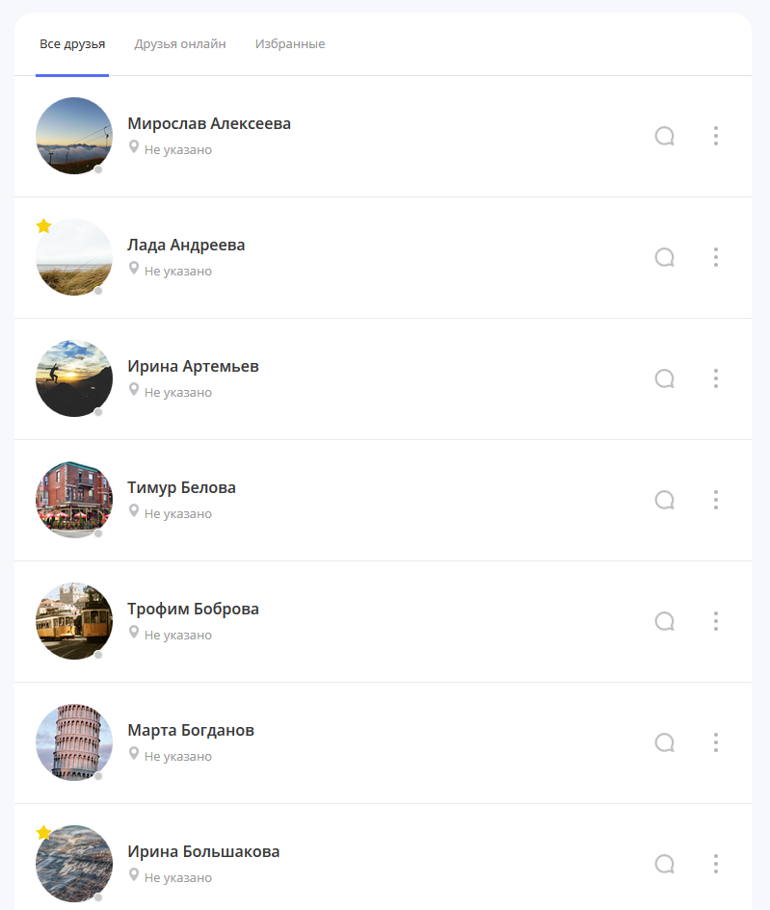

* 1. Заяки в друзья /invitations

Работает.

Дизайн отсутствовал. Делалось по своему разумению. Потому не считается законченой.

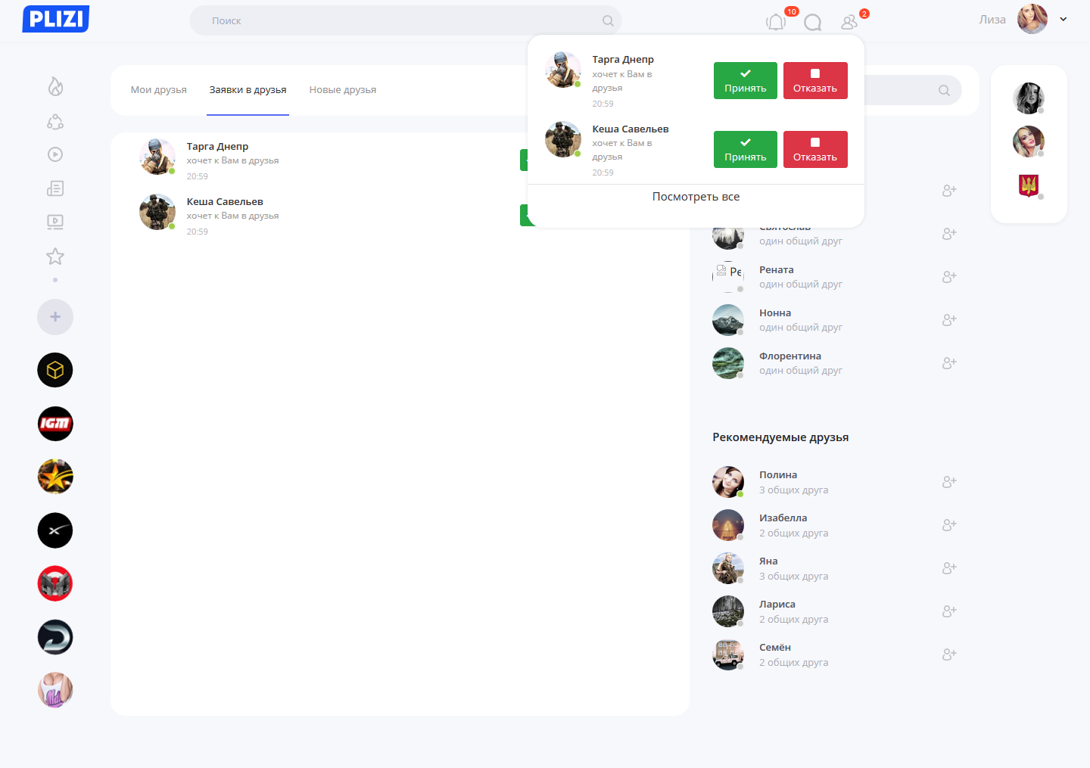

* 1. Новые друзья: /friends-recent

Не делалась. Нет дизайна. Не считаю нежным делать на MVP

* 1. Возможные/рекомендуемые

Работает.

Кликнув по имени юзера можно перейти на его страницу.

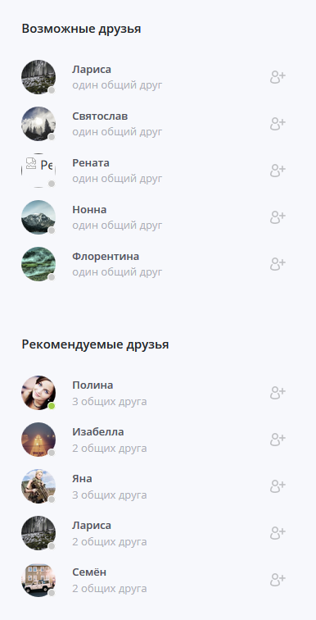

1. Нотификации: /notifications

Работает. Дизайна на эту страницу не было, делалось по своему разумению. Потому не считается законченной.

Просмотренные нотификации считаются прочитанными. При перезагрузке страницы прочитанные уже не будут отображаться.

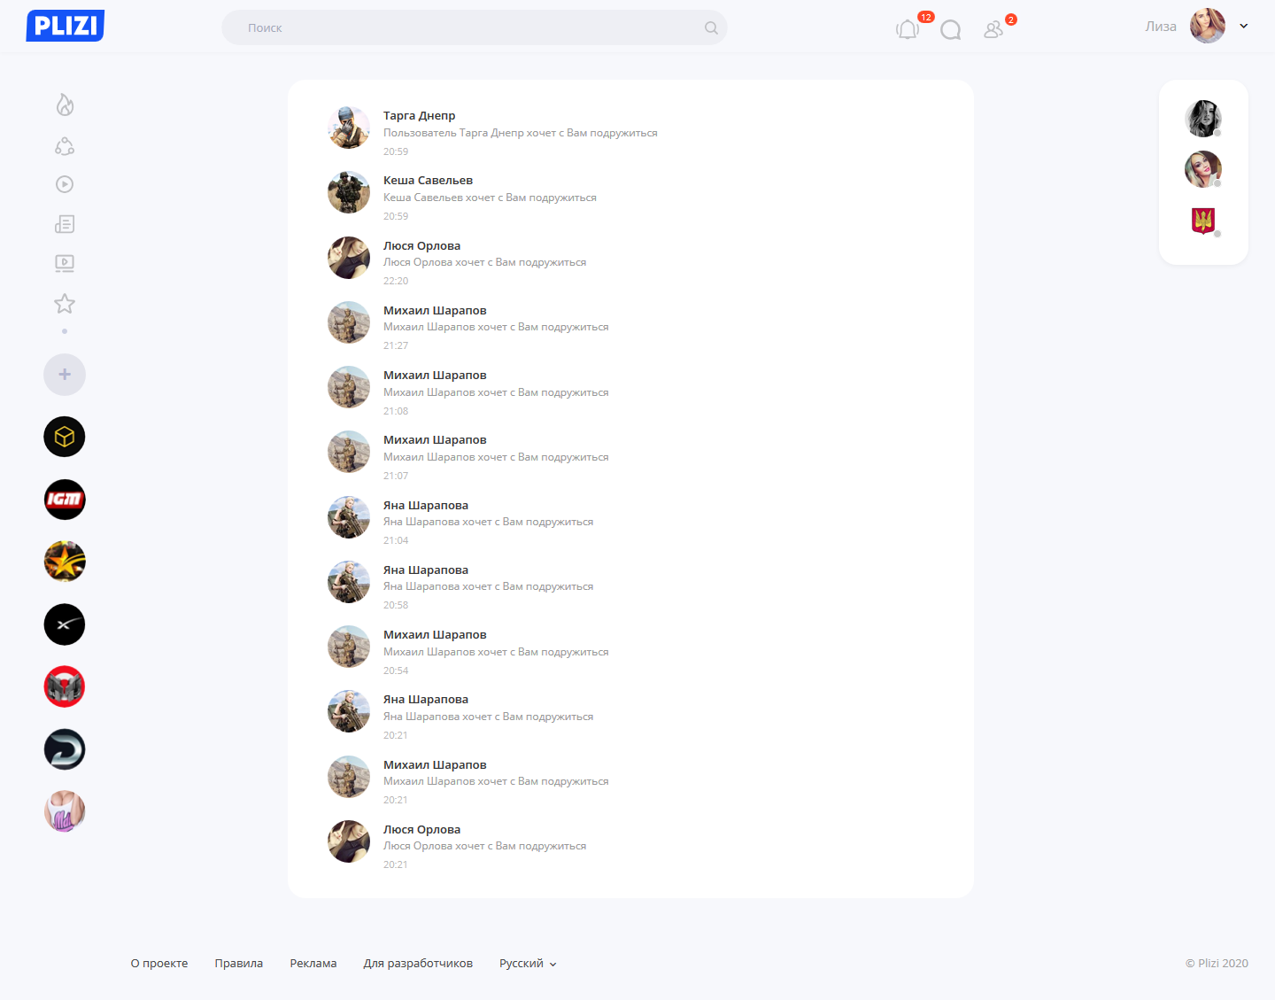

1. Результаты поиска: /search-results

Поиск работает только по именам/фамилиям юзеров.

Пока работает отображение только юзеров.

С этой страницы можно отправить заявку в друзья и/или начать чат с человеком (друг он или нет неважно).

Дизайна на страницу нет. Делалось по своему разумению.

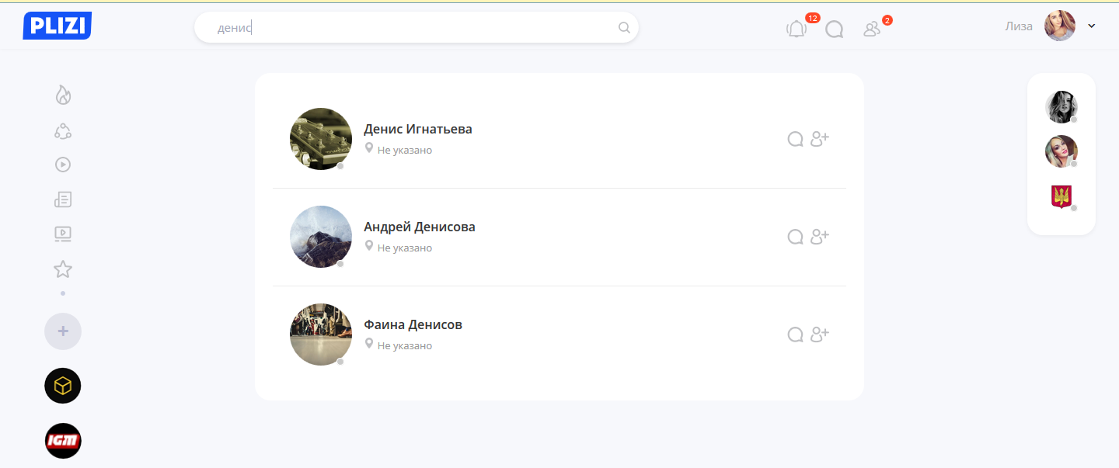

* 1. Поиск по людям
  2. Поиск по сообществам

1. Плавающий чат

См. также: Избранные друзья

Ещё не сделан

1. Нижняя панель

Есть просто ссылки которые ведут в никуда.

Переключения языков нету.

1. Избранные друзья

См. также: Плавающий чат

Работает. Не умеет превращаться в "плавающий" чат. Поэтому блок не считается законченным.

Отображается на всех страницах для авторизованного юзера (кроме страницы чата /chats)

На странице френдов можно друга добавить в Избранные (там же удалить из Избранных).

Кликнув по избранному в блоке откроем т.н. "привязанный" чат.

Если с другом ещё не чатились, с ним будет создан новый пустой чат.

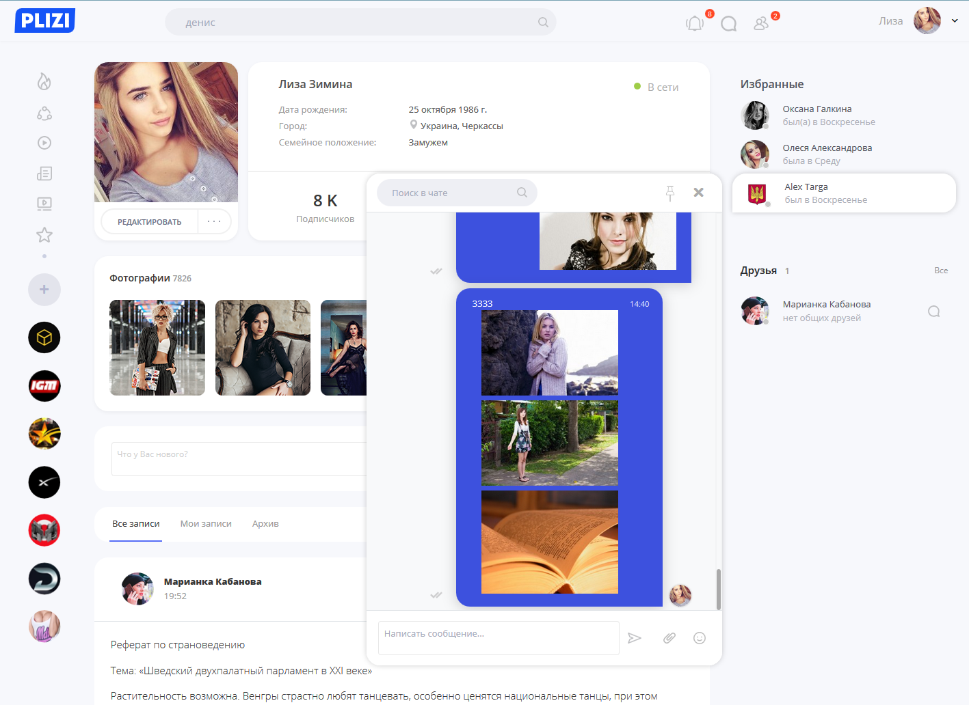

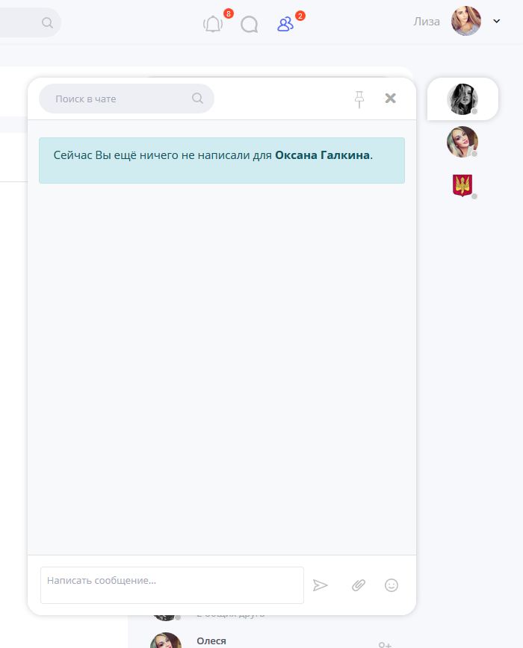

1. Левый тулбар

Серые иконки ссылки работают частично.

Иконки сообществ не работают, т.к. ещё нет функционала добавления сообществ в избранные.



1. Верхняя панель

Можно считать что работает.



* 1. Поиск

См. также: Результаты поиска: /search-results

Работает пока только по имени/фамилии юзера.

Ведёт на страницу результатов поиска.

* 1. Нотификации

Работает.

Не на все типы нотификаций отрисованы иконки и будут добавлены ещё типы новые типы нотификаций.

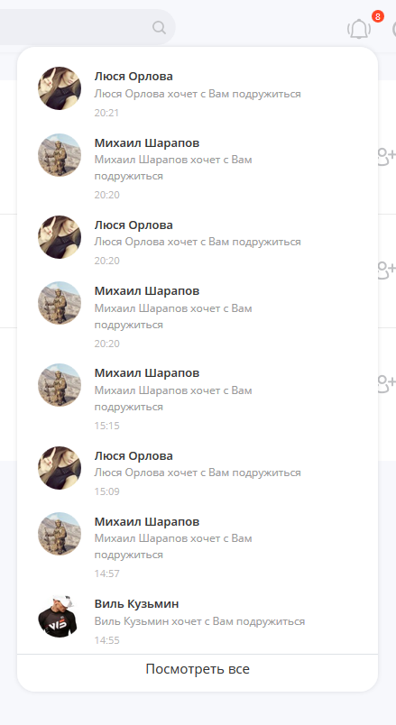

* 1. Инвайты

См. также: Заяки в друзья /invitations

Работают

Прилетают по WebSocket'ам. Если инвайт дружбы одобрить, то кандидат в друзья сразу становится другом.

